集群防木马方案

1. 架构图示：

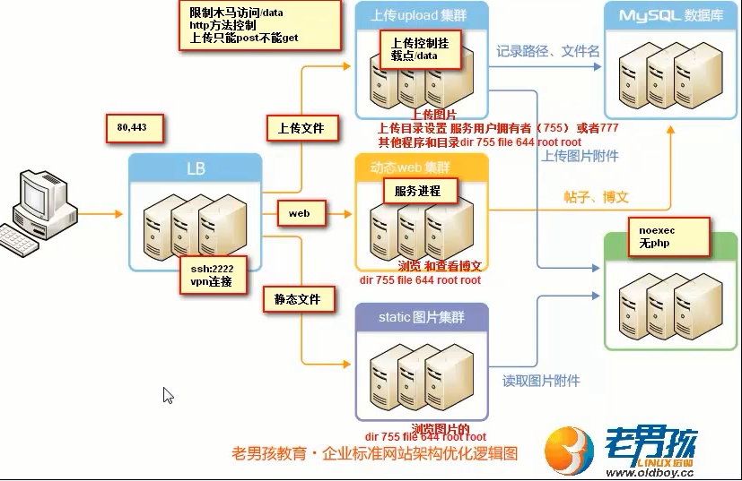

对于浏览，不涉及修改：

dir 755 root root

file 644 root root

对于上传，应最小化权限：

file nginx nginx 644

dir nginx nginx 755

1. 实施

cd /application/nginx/html

chown -R root.root blog/

find ./blog –type f |xargs chmod 644

find ./blog –type d |xargs chmod 755

mkdir /blog/wp-content/upoads

chown –R nginx.nginx blog/wp-content/uploads/